Traça um eixo de simetria de reflexão em cada imagem.

Completa as seguintes igualdades:

140 = 14 x 140 = 1400 x 140 = 14 000 x
140 = 14 : 140 = 1400 : 140 = 14 000 :

Assinala com X o quadrado correspondente à seguinte expressão:
cinco milhares, três centenas e dezanove centésimas.

530 019

5300,19

53 001,9

53,019

Observa a seguinte sequência de números. Qual é o número que irá
aparecer a seguir?
200 175 150 125 100
ALFM4LF-FC-2
Observa os três quadriláteros desenhados nos geoplanos.
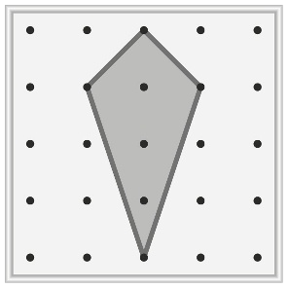
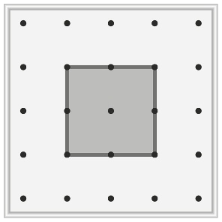
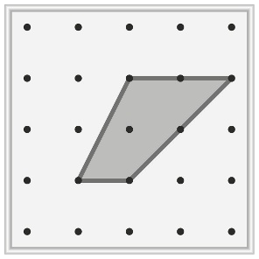

A B C

5.1. Usando as letras que os identificam, indica os que têm:
a) pelo menos dois lados paralelos.
b) pelo menos dois lados perpendiculares.

5.2. Identifica o polígono que tem menor área e justifica a tua opção.

Observa a imagem.
Estima a altura da girafa com os dados disponíveis. Assinala com X o valor
mais aproximado do real.
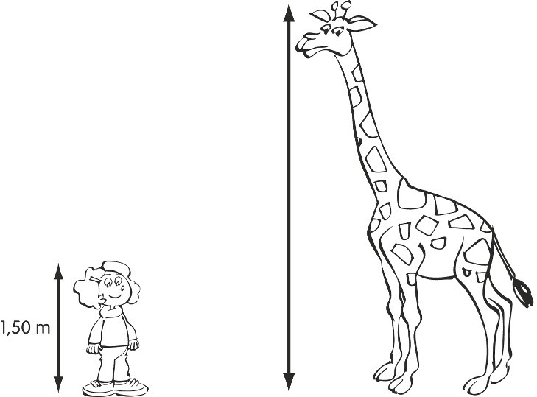
12 m
1,50 m
4,5 m
6 m
No recreio de uma escola, construiu-se uma horta com 18 metros de
comprimento e 9 metros de largura.

7.1. Diz qual dos desenhos te parece representar melhor a horta e explica
porquê.
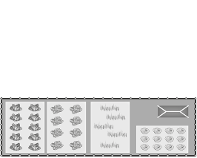
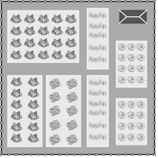
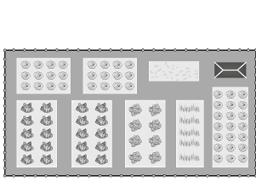

A B C
R.:

7.2. Calcula a área da horta.

R.:

7.3. Calcula o preço da cerca que foi colocada à volta da horta, sabendo
que cada metro de cerca custou 2,5 €.

R.:

Perto da cidade onde mora o Ivo estão a construir uma estrada. Ainda
faltam construir 7500 metros de estrada. Todos os dias são construídos
250 metros.
Quantos dias ainda demorará a construção?

R.:
Na festa de anos da Sofia, havia dois bolos de chocolate que foram
divididos em quatro partes iguais cada um. De seguida, cada uma dessas
partes foi dividida em duas fatias.

9.1. Sabendo que cada pessoa presente na festa comeu uma fatia de bolo
e no final sobraram duas fatias, quantas pessoas estiveram na festa?
R.:

9.2. Indica no desenho que parte do bolo sobrou e escreve a sua
representação sob a forma de fração.


A tia da Luísa precisava de fazer uma viagem de 120 km, mas tinha de dar
boleia a uma amiga que morava após percorrer ¹ dessa distância.
4

10.1. Rodeia a letra que corresponde ao local onde a tia da Luísa parou
para dar boleia à amiga.

10.2. A partir do ponto onde deu boleia, indica a distância que lhe falta
percorrer até ao fim da viagem, em forma de fração e em quilómetros.
R.:

A imagem A representa um bolo dividido em partes iguais e a imagem B
representa um chocolate também dividido em partes iguais. Calcula o que
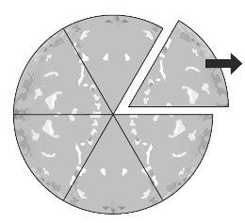
sobra em cada situação, completando as expressões numéricas.
A

1 –
B

=
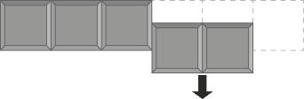
5 2
1
6
=
–
6 6
Observa o exemplo apresentado e escreve uma fração simplificada para
cada uma das frações dadas.
6
8
/ x 3
/ x 4
2
2
10 14 40 12
15 20 100 4
3
4
Frações
dadas
Frações
=
simplificadas

Descobre o número que obedece às seguintes condições e rodeia-o.
É um número de dois algarismos.
É múltiplo de 5.
É maior que o triplo de 10.
É menor que o dobro de 24.
6 49 47 50 48 51 45 30

Observa a Fig. 1 e a Fig. 2.
Desenha no quadriculado a Fig. 3 e a Fig. 4 de acordo com as legendas.
Fig. 1 Fig. 2 Fig. 3 Fig. 4

Posição inicial A Fig. 1 depois A Fig. 1 depois A Fig. 1 depois
de ter rodado ¹ de ter rodado ¹ de ter rodado ³
2
4
4
de volta. volta.
de volta.

O carro do pai do Rui gasta 8 litros de gasolina por cada 100 km que
percorre.
Completa a tabela tendo em conta os dados apresentados.
Quilómetros

Gasolina
100 km 150 km 250 km 350 km

8 ℓ 16 ℓ 24 ℓ
Efetua os seguintes cálculos:
Quociente aproximado às décimas Quociente aproximado às centésimas
2,87 : 0,25 = 1615,8 : 39 =

Determina todos os divisores do número 18.

R.:

A torneira da casa da Mia está estragada e continua a pingar mesmo
estando fechada.
A Mia verificou que a torneira perdeu 3 dl de água em meia hora.
Quantos litros de água perde a torneira num dia?

R.:

Reescreve o número 9832, colocando uma vírgula de maneira que:
a) o número seja menor que 10;
b) o número seja maior do que 10 e menor que 100;
c) o número seja maior que 100 e menor que 1000.
O Daniel e o João foram ao cinema. Cada um levava 4 €
e um bilhete

Estás enganado,
isso não
é possível!
custava 3,5 € . Lê a conversa do Daniel e do João.
Qual dos dois tem razão?

O dinheiro
ainda dá para
comprar dois
pacotes de bombons
de 60 cêntimos
cada um.

R.:

20.1. Explica como chegaste a essa conclusão.

Assinala com X duas frações que representem a parte sombreada do
azulejo.
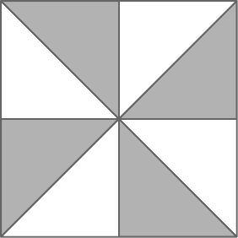

2 1
1
10

1
8
8 2

4 4
8 6
bandeiras coloridas para enfeitar a rua que dá acesso à escola.
De cada lado da rua há 12 postes de madeira, colocados com intervalos
regulares de 6 metros.
Quantos metros de corda serão precisos para colar as bandeiras, para

Explica como pensaste, utilizando palavras, desenhos e cálculos.

R.:

22.1.
quatro cores – vermelhas, amarelas, azuis e verdes –, tendo cada
bandeirinha uma só cor.
Calcula o número de bandeirinhas de cada cor sabendo que:
– as bandeirinhas azuis correspondem a 0,4 do total de bandeirinhas;
– as bandeirinhas verdes são 0,75 das bandeirinhas azuis;
– o número de bandeirinhas amarelas é igual ao número de
bandeirinhas vermelhas.

R.:

